Всероссийская олимпиада школьников по географии
школьный этап 2025-2026 учебный год
5 класс
1 часть Теоретический тур

Задание 1
Из предложенного списка выберете не менее шести объектов, относящихся к нашей стране – России
Список: Байкал, гора Эверест, Амазонская низменность, город Москва, горя Анды, Восточно-Европейская равнина, река Нил, Уральские горы, озеро Виктория, остров Сахалин, город Нью- Йорк, река Волга, горы Атлас, вулкан Ключевская сопка, город Хабаровск.

Задание 2
По топографической карте определите название реки, в каком направлении она протекает? Какой лес изображён на карте? Какие породы деревьев могут произрастать в лесу? Определите расстояние от родника до церкви. На каком берегу реки изображён луг?
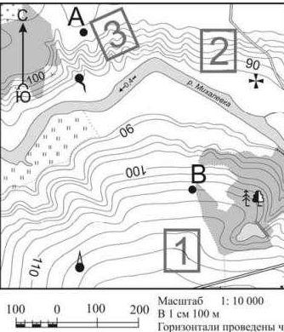

Задание 3
- Подберите обобщающие слова, добавьте ещё по одному слову в каждую группу.
Группа слов | Обобщающие слова | Можно добавить
Холм, равнина, впадина

Гранит, каменная соль, мрамор
Дождь, снег, роса

Река, озеро, подземные воды
Меркурий, Земля, Венера

Задание 4



В мультфильмах очень часть можно увидеть такую картину - ёж несёт на иголках яблоко. Но для чего оно ему? Зимой ежик спит, а яблоки они не едят. Но все же яблоки ежу необходимы. Из множества яблок ёж выбирает кислые или дички.
Напишите, чем питается еж в природе. Объясните для чего ежику яблоки? В какой природной зоне обитают эти животные? Назовите других животных, обитающих в данной природной зоне (не более 4).

Задание 5
Прочтите фрагмент стихотворения С.В. Михалкова. Какое явление природы описывается в стихотворении? Почему Туча в долгу у «всех морей»?

Говорило Море Туче,
Той, что ливень пролила:
- Эй ты, Туча! Что ж ты лучше
Места выбрать не смогла?
Отвечала Морю Туча:
- Я у всех морей в долгу!
И сегодня выпал случай:
Расплатилась, чем могу.

